Git

目录

1. 前言 3

2. 简介 3

2.1 简介 3

3. 安装 3

4. 字符操作 9

5. 界面化操作（TortoiseGit-2.10.0.2-64bit） 9

5.1 安装 9

# 前言

必须具备起码的svn知识且学会了checkout、add、update等操作

# 简介



## 简介

开源的分布式版本控制系统, 用于高效的管理大小项目和文件

## 特点

1. 开源, 多在 *nix 下使用
2. 分布式管理工具 (svn 集中式)
3. 每台主机都有完整代码, 代码的交互是增量更新
4. 拥有更好的分支支持, 方便多人协调工作

## 操作

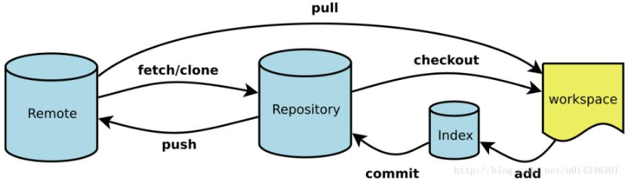

# 安装

1、next

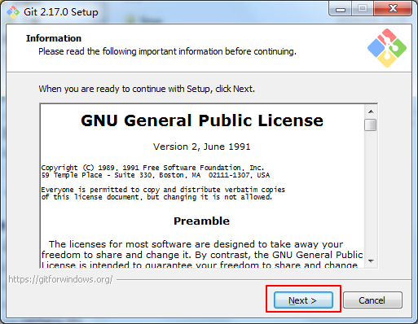

2、修改路径

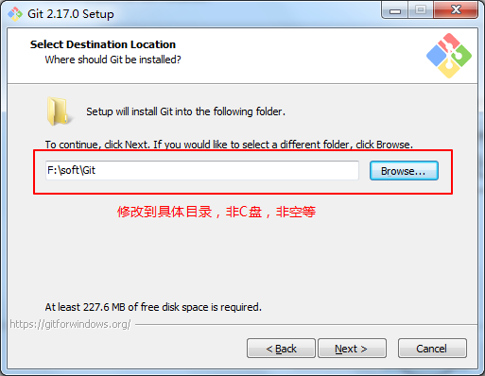

3、如需自定义定义，请自行勾选非勾选项（这里直接next）

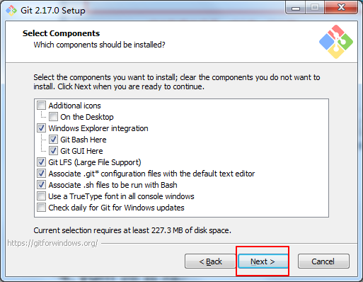

4、定义开始菜单文件夹名，这里直接：next

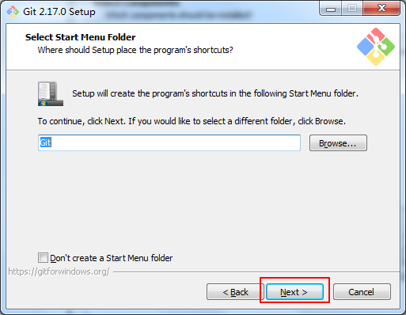

5、选择编辑器，就用vim，也不需要改，直接next

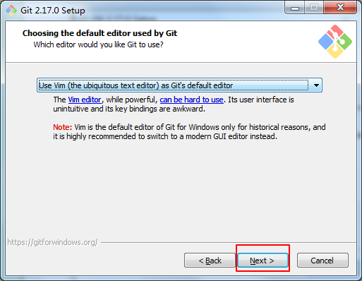

6、勾选第一项，比较安全，这3项自行翻译，不是很难

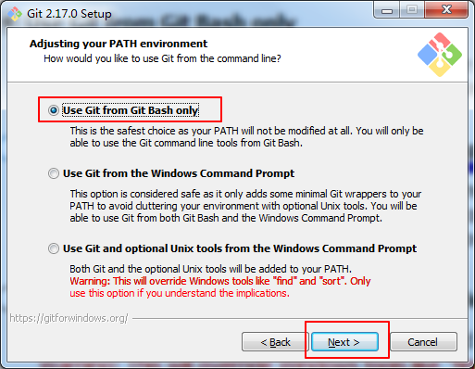

7、默认不变，openssl更好，直接next

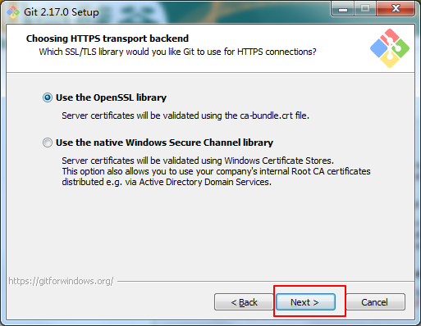

8、直接next

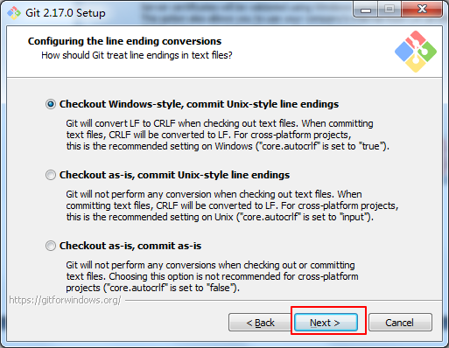

9、使用mintty终端方式

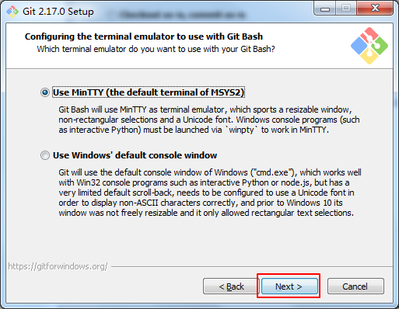

10、直接install

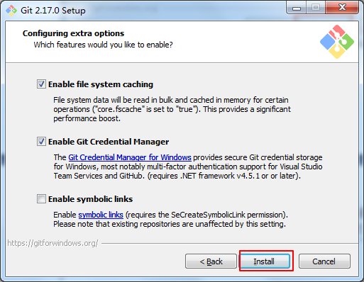

11、去勾finish

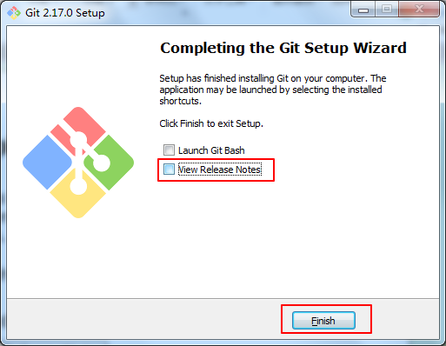

# 字符操作

## 初始化

git add

## 设置签名：项目级别

git config user.name caichang

git config user.email caichangfast@qq.com

## 设置签名：系统级别

git config --global user.name caichang

git config --global user.email caichangfast@qq.com

## 查看状态

git status

## 添加

git add 文件名

## 提交

git commit -m "内容" 文件名

查看历史记录

git log

## 检出

git checkout 文件名

# 界面化操作（TortoiseGit-2.10.0.2-64bit）



## 安装